**به نام خدا**



**فاز دوم پروژه درس مهندسی نرم افزار 2**

**اعضای گروه:**

**ریحانه عامری 89521053**

**مهسا اسدی 89521133**

**امین فلاحی 89521302**

**محمدرضا حاجی حسین خانی 89521213**

**سینا پیری 89521142**

**کیومرث رزمی تپه 89521008**

**استاد درس :**

**دکتر بهروز مینایی**

**کمک استاد :**

**مهندس محمد جواد امیری**

**مهندس علیرضا نوریان**

**1-Requirement Analysis Document**

**فهرست**

**1-مقدمه**

* 1. **هدف سیستم**

هدف از ساخت این بازی احیای بازی بومی اسم و فامیل اما به شیوه مدرن میباشد و چون با وجود پیشرفت تکنولوژی کمتر کسی بسراغ بازی با کاغذ میرود و تمایلات به سمت بازی های کامپیوتری و بازی های گوشی سوق داده شده است ، این بازی نیز تحت شبکه و سیستم عامل اندروید و با درنظر داشتن قابلیت سرعت و دقت کافی و همچنین با محیط کاربری جذاب و با داشتن راهنمایی های کافی برای راحتی بازیکنان طراحی شده به طوریکه چند نفر از دوستان توانسته از طریق گوشی های موبایل خود به راحتی به بازی وصل شده و به طور دسته جمعی به بازی بپردازند و برای سرگرمی بیشتر تغییراتی نیز در بازی داده شده که به هیجان و فکری بودن بازی اضافه میکند همچنین هدف دیگری که در بازی دنبال میشود به چالش کشیدن توانایی‌های متفات بازی کننده ها و الگوهای متفاوت بازی میباشد.این چالشها شامل تفکر سریع(با توجه به قوانین جدید) ؛سرعت عمل(بخصوص در مینی گیمها) ؛اطلاعات عمومی و قدرت تصمیم گیری در لحظه میباشد

* 1. **حوزه سیستم**

حوزه ای که این بازی شامل آن میشود ، بازیکنان بازی می باشند که با همدیگر به رقابت میپردازند.

* 1. **اهداف و معیارهای موفقیت پروژه**

در این بازی اهداف مهمی که مد نظرمان است و میخواهیم در محصول نهایی به آن ها برسیم سرعت قابل قبول و کمترین احتیاج پیدا کردن به لمس گوشی برای راحتی کار بازیکنان ، نضمین امنیت و قابل اعتماد بودن محصول و پرطرفدار شدن و مخاطب زیاد پیدا کردن بازی میباشد که از معیارهای موفقیت محصولمان میباشند.

* 1. **تعاریف ، سرنام ها و کلمات اختصاری**

**مینی گیم:** بعد از هر راند بازی اصلی به منظور جمع آوری حروف برای دورهای بعدی ، یک سری بازی های کوچک در جهت هیجان بخشیدن و به چالش کشیدن توانایی بازیکن از قبیل سرعت و عکس العمل سریع و تمرکز و اطلاعات عمومی و... طراحی شده است.

**i:** help و راهنمای بازی

* 1. **مراجع**

این بازی کاملا یک بازی جدید و ابتکاری است و از نمونه خاصی الگو برداری و تکمیل نشده است.

* 1. **خلاصه**

در مسنتد RAD به تحلیل نیازمندی های سیستم و معرفی و توضیح مواردی از این قبیل میپردازیم :

* نیازمندی های عملیاتی سیستم ، نیازمندی های غیر عملیاتی شامل مواردی از قبیل قابلیت استفاده ، قابلیت اطمینان ، کارآیی ، قابلیت پشتیبانی ، پیاده سازی ، محیط کاربری ، بسته بندی ، حق نشر
* مدل سازی سیستم شامل سناریو ، مورد های استفاده ، نمودار کلاس ها ، نمودار توالی

**3.2. نیازمندی های عملیاتی**

**فاز اول)**

- امکان مشاهده ی کاربرانی که برای بازی به سرور متصل شده اند

- امکان مشاهده ی mode یی که توسط سرور انتخاب شده است توسط کاربرانی که برای بازی ملحق شده اند .

- امکان روشن و خاموش کردن صدای بازی

- امکان روشن و خاموش کردن لرزش دستگاه در هنگام بازی

- امکان روشن و خاموش کردن آهنگ پس زمینه ی بازی

- امکان انتخاب عکس شخصی بازیکن

**فاز دوم)**

- شروع بازی توسط سرور

-امکان پرکردن فیلدهای اسم و رنگ و میوه توسط بازیکن از طریق کیبورد مخصوص خود بازی

-امکان یه راند کامل بازی

-امکان تشخیص درست یا غلط بودن فیلدهای مربوطه و با رنگ قرمز و سبز محتوا را نشان دادن

**3.3. نیازمندی های غیر عملیاتی**

**3.3.1. قابلیت استفاده:** بازی به راحتی قابل استفاده و در دسترس میباشد و امکان راحتی کار برای کاربر در نظرگرفته شده است و همچنین به راحتی قابل نصب میباشد

**3.3.2. قابلیت اطمینان:** کاربر می تواند اطمینان داشته باشد که برنامه از نظر امنیتی، و همچنین استفاده از منابع نرم افزاری و سخت افزاری دستگاه قابل اعتماد است.

**3.3.3. کارایی:** برنامه از نظر کارایی طوری طراحی شده است که از رم و سایر منابع دستگاه کمترین کار را بکشد. طراحی شبکه در فاز دوم برنامه هم به گونه ای بوده است که فاکتور سرعت قابل قبول را مورد توجه قرار داده است

**3.3.4. قابلیت پشتیبانی:** برنامه توسط تیم تحلیل و طراحی و گسترش دهنده مورد پشتیبانی قرار می گیرد و باگ ها و ارور های برنامه توسط تیم ها مورد بررسی قرار می گیرند.

**3.3.5. پیاده سازی:** در پیاده سازی به کدی نیازمندیم که قابل توصیف و فهم برای دیگران جهت گسترش باشد. همچنین عملیات برنامه کلاس بندی شده اند

**3.3.6. محیط کاربری:** محیط کاربری و بازی user-friendly و راحت و قابل فهم است تا کاربران به راحتی قابلیت های برنامه را مورد استفاده قرار دهند. برای انجام کارهای مختلف حداقل میزان لمس صفحه در نظر گرفته میشود.

**3.3.7. بسته بندی:** نرم افزار همراه آموزش کامل و عکس های دمو و پایگاه داده بسته بندی می شود.

**3.3.8. حق نشر:** نرم افزار قابلیت تغییر، دسترسی و کنترل کامل برای عموم را دارد.

**3.4- مدل سازی سیستم**

**3.4.1- سناریو**

سناریوی کارخواست تنظیم mode های بازی توسط سرور

|  |  |  |
| --- | --- | --- |
| کارخواست | تنظیم mode های بازی توسط سرور | |
| کنشگر | کاربر_سرورشده | |
| نوع | اصلی | |
| هدف | تنظیم mode های بازی | |
| پیش فرض | کاربر به اینترنت متصل است ، وارد صفحه ی اول شده و نام کاربری اش را وارد کرده است . | |
| پس فرض | کاربر_سرورشده mode های بازی را تنظیم می کند . | |
| شرح | کاربر پس از ورود به صفحه ی اول بازی و کلیک روی سرور ، وارد صفحه ی server شده و در آن صفحه ، در قسمت تنظیمات بازی ، تنظیمات مورد نظر خودش را انتخاب می کند . | |
| نیازها | امکان تنظیم mode های بازی | |
| عمل کنشگر | | واکنش سیستم |
| 1 . کاربر بر روی گزینه "سرور" کلیک می کند . | | 2 . کاربر به صفحه ی server هدایت می شود . |
| 3.کاربردر صورت تمایل "کی برد درهم "و "خرید حروف " برای mode بازی تنظیم می کند . | | 4. تنظیمات مورد نظر برای mode بازی ذخیره می شود . |

سناریوی کارخواست شروع بازی توسط سرور

|  |  |  |
| --- | --- | --- |
| کارخواست | شروع بازی | |
| کنشگر | کاربر_سرورشده | |
| نوع | اصلی | |
| هدف | شروع بازی | |
| پیش فرض | کاربر به اینترنت متصل است ، وارد صفحه ی اول شده و نام کاربری اش را وارد کرده است . | |
| پس فرض | تمام کاربران متصل شده به سرور و کاربر_سرورشده وارد صفحه ی اصلی بازی می شوند . | |
| شرح | کاربر پس از ورود به صفحه ی اول بازی و کلیک روی سرور ، وارد صفحه ی server شده و در آن صفحه ، روی "شروع بازی " کلیک می کند . | |
| نیازها | امکان شروع بازی | |
| عمل کنشگر | | واکنش سیستم |
| 1 . کاربر بر روی آیکن "سرور" کلیک می کند . | | 2 . کاربر به صفحه ی server هدایت می شود . |
| 3 . کاربر بر روی گزینه " شروع بازی " کلیک می کند . | | 4 . تمام کاربران متصل شده به سرور وکاربر_سرورشده وارد صفحه ی اصلی بازی می شوند . |
|  | | 5 . امکان اضافه کردن کاربر جدید هم از بین می رود . |

|  |  |
| --- | --- |
| موارد دیگر |  |
| بند 3 | در صورتی که هیچ کس به سرور متصل نشده است به وی پیغام خطا " برای بازی حداقل یک نفر باید به سرور متصل شود " را نمایش دهد . |

**سناریوی انتخاب عکس**

|  |  |  |
| --- | --- | --- |
| کارخواست | انتخاب عکس | |
| کنشگر | بازیکن | |
| نوع | اصلی | |
| هدف | انتخاب عکسی برای کاربر تا در بازی شناسایی شود | |
| پیش فرض | بازیکن وارد صفحه ی تنظیمات شده است | |
| پس فرض | بازیکن عکسی را برای خود گزیده است | |
| شرح | برای اینکه بازیکن بتواند به راحتی در بازی شناسایی شود می تواند عکسی را برای خود انتخاب کند. این عکس را از عکس های موجود در حافظه ی گوشی خود انتخاب می کند تا در قسمت های مختلف بازی با سایز های مختلف نمایش داده شود. | |
| نیازها | شناسایی راحت بازیکنان | |
| عمل کنشگر | | واکنش سیستم |
| 1. بازیکن دگمه ی انتخاب عکس را لمس می کند. | | 2. سیستم گالری عکس گوشی کاربر را نمایش می دهد. |
| 3. بازیکن عکس مورد نظر خود را انتخاب می کند. | | 4. سیستم دوباره صفحه ی تنظیمات را نشان داده و عکس را در سایز کوچکتر مقابل دگمه ی انتخاب عکس نمایش می دهد. |

**سناریوی خاموش/روشن کردن صدا، لرزش، آهنگ پس زمینه**

|  |  |  |
| --- | --- | --- |
| کارخواست | خاموش/روشن کردن صدا، لرزش، آهنگ پس زمینه | |
| کنشگر | بازیکن | |
| نوع | اصلی | |
| هدف | تنظیم کردن صدا، لرزش، آهنگ حین بازی | |
| پیش فرض | بازیکن وارد صفحه ی تنظیمات شده است | |
| پس فرض | بازیکن تنظیمات صدا، لرزش، آهنگ را تغییر داده است | |
| شرح | برای اینکه بازیکن بتواند تنظیمات دلخواه خود را اعمال کند امکان خاموش و روشن کردن صدا، لرزش و آهنگ برای او قرار داده شده است که از صفحه ی تنظیمات به آن ها دسترسی دارد و به راحتی با لمس کردن دگمه ی مربوط به هر کدام می تواند آن را خاموش و روشن کند. | |
| نیازها | تنظیم کردن دلخواه بازیکنان شامل صدا، لرزش و آهنگ | |
| عمل کنشگر | | واکنش سیستم |
| 1. بازیکن دگمه ی خاموش و روشن کردن صدا یا لرزش یا آهنگ را لمس می کند. | | 2. سیستم در صورت روشن بودن دگمه، آن را خاموش می کند و تنظیمات را اعمال می کند. |
|  | |  |

|  |  |
| --- | --- |
| موارد دیگر |  |
| بند 2 | سیستم در صورت خاموش بودن دگمه، آن را روشن می کند و تنظیمات را اعمال می کند. |

**سناریو پر کردن فیلد های بازی**

|  |  |  |
| --- | --- | --- |
| کارخواست | پر کردن فیلد های بازی | |
| کنشگر | بازیکن | |
| نوع | اصلی | |
| هدف | پر کردن فیلد های بازی برای به دست اوردن امتیاز و برنده شدن | |
| پیش فرض | بازیکن سرور شده دکمه ی شروع بازی را لمس کرده باشد | |
| پس فرض | بازیکن به تمام فیلد ها پاسخ داده است | |
| شرح | برای اینکه بازیکن با بقیه بازیکنان به رقابت بپردازد پس از شروع بازی با سرعت و دقت کافی به پر کردن فیلد ها میپردازد و باید حدالامکان تمام قسمت ها را تا زمان پایان پر کند | |
| نیازها | امکان نوشتن فیلدهای بازی و به دست اوردن امتیاز | |
| عمل کنشگر | | واکنش سیستم |
| 1. بازیکن روی قسمت خالی زیر فیلد برای نوشتن را لمس میکند | | 2. سیستم کرسر نوشتن را روی قسمت لمس شده قرار میدهد و آماده دریافت محتوای قسمت مربوطه میشود |
|  | |  |

**سناریو اتمام بازی**

|  |  |  |
| --- | --- | --- |
| کارخواست | اتمام بازی | |
| کنشگر | بازیکن | |
| نوع | اصلی | |
| هدف | اتمام بازی و پایان یافتن وقت پر کردن فیلدها | |
| پیش فرض | بازیکنی که دکمه اتمام بازی را لمس میکند تمام فیلدها را پر کرده باشد | |
| پس فرض | عملیات نوشتن توسط بازیکنان قطع شده و بازیکنان وارد صفحه امتیازدهی بشوند | |
| شرح | بعد از اینکه بازیکن تمام فیلد ها را پر کرد دکمه ی اتمام بازی را لمس میکند تا زمان بازی پایان یابد و امتیازات و برنده مشخص شوند | |
| نیازها | پایان یافتن وقت بازی و اتمام فرایند پر کردن فیلدهای بازی | |
| عمل کنشگر | | واکنش سیستم |
| 1. بازیکن سرور شده دکمه ی اتمام بازی را لمس میکند | | 2. سرور به همه کلاینت ها پیغام میفرستد که فیلد ها را به سرور بفرستند |
|  | | 3.کلاینت ها همه فیلدها را به سرور میفرستند و سرور متنظر گرفتن جواب همه کلاینت ها میماند |
|  | | 4. سرور محتوای همه فیلد ها را با دیتا بیس خود چک میکند |
|  | | 5. سرور برای همه کلاینت ها پیغام میفرستد که شامل همه فیلدها و درستی و یا غلط بودن آنها میباشد |
|  | | 6. سرور پیغام نمایش صفحه بعد را به کلاینت ها میفرستد |
|  | | 7. سرور و کلاینت به صورت خودکار وارد صفحه جدید میشوند |
|  | | 8. سرور پس از فرستادن اطلاعات به کلاینت با توجه به صحیح یا غلط بودن ، محتوای فیلد را سبز و قرمز نشان میدهد و نام تمام بازیکنان و فیلدهایشان را نشان میدهد |

|  |  |
| --- | --- |
| موارد دیگر |  |
| بند 1 | بازیکن کلاینت دکمه اتمام بازی را لمس میکند |
| بند 2 | کلاینت به سرور پیغام اتمام بازی را میفرستد و بعد از آن سرور به همه کلاینت ها پیغام میفرستد که فیلدها را به سرور بفرستند |
| بند 8 | کلاینت پس از دریافت اطلاعات از سرور با توجه به صحیح یا غلط بودن ، محتوای فیلد را سبز و قرمز نشان میدهد و نام تمام بازیکنان و فیلدهایشان را نشان میدهد |

**3.4.2. مدل موردهای استفاده**

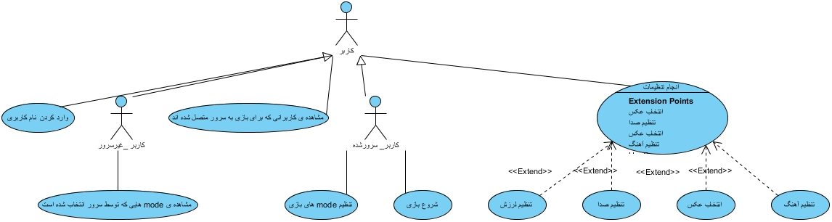

**3.4.3. نمودار کلاس ها**

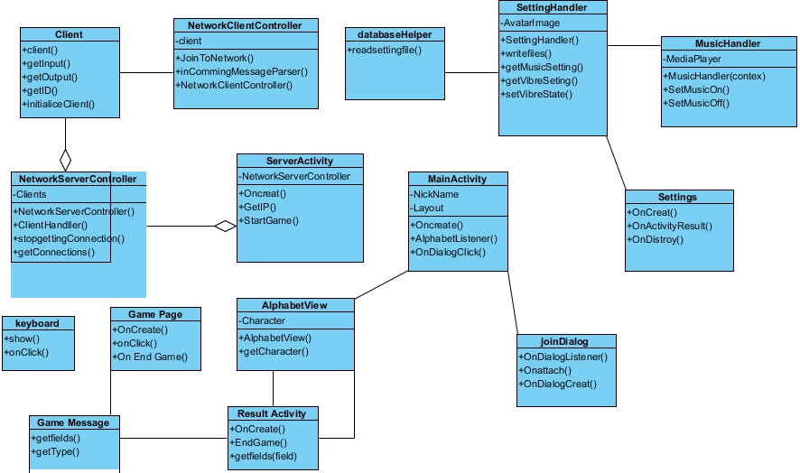

**3.4.4. نمودار توالی**

نمودار توالی شروع بازی توسط بازیکن سرور شده

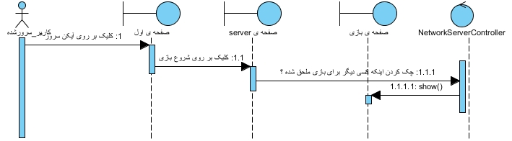

نمودار توالی انتخاب عکس

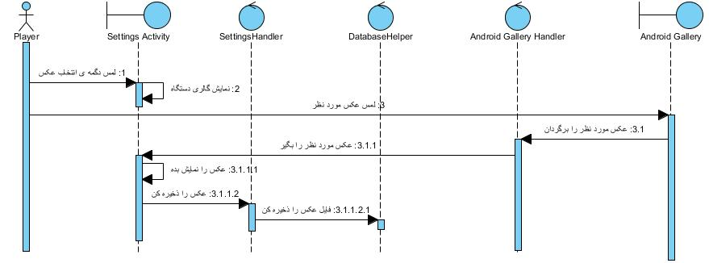

نمودار توالی تنظیم صدا و لرزش و آهنگ

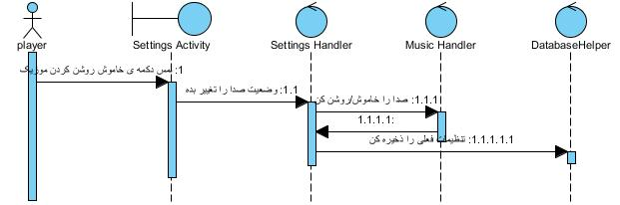

نمودار توالی اتمام بازی

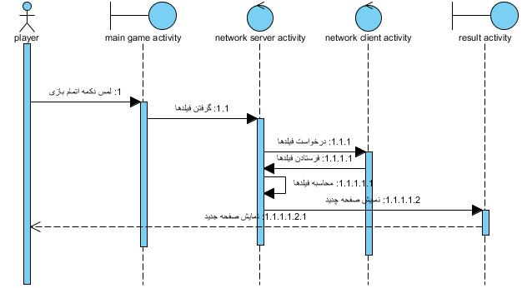

نمودار توالی پر کردن فیلدهای بازی

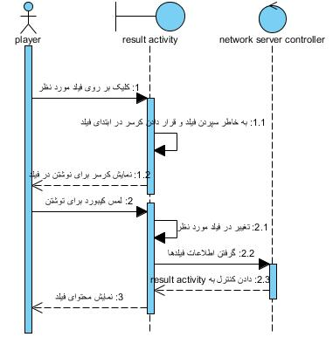

**System Design Document2**-

**۱- مقدمه**

**۱.۱. هدف سیستم**

هدف به طور کلی رسیدن به سیستمی است که برای گروه های سنی مختلف جذاب باشد. به طوری که رنگ های به کار رفته شده در بازی مورد توجه قرار بگیرد. موسیقی و صداهای بازی نیز به طوری طراحی شوند که نه زننده و نه حوصله سر بر باشند و حداکثر جذابیت را به بازی بدهند.

همچنین محیط کاربری باید راحت و قابل استفاده باشد به طوری که تمام کاربران به راحتی منوی مورد نظر را پیدا کرده، روند بازی را طی کنند و بازی را یاد بگیرند. در رسیدن به منوی مورد نظر به قابلیت کمترین تعداد بار لمس باید در نظر گرفته شود.

همچنین راهنمای بازی باید به گونه ای باشد که در صورت آشنا نبودن کاربر به بازی به راحتی و مختصر راهنمایی شود.

در کنار این ها سرعت، استفاده از منابع و امنیت هم در نظر گرفته می شود.

**۱.۲. اهداف طراحی**

علاوه بر کارایی آسان، جذابیت و راهنمای بازی از اهداف مهم بازی جلب اعتماد افراد است. به طوری که نسبت به اینکه طراحی سیستم از حداقل منابع استفاده می کند و مخرب نیست باید توجه شود. همچنین امنیت سیستم و هنگ نکردن و باگی نبودن آن مورد توجه است.

استفاده از رنگ های شاد در طراحی گرافیکی بازی باید در نظر گرفته شود تا بازی از حالت جدی خارج شود. بازی باید در محیطی شاد و جذاب انجام شود.

سادگی کار با لوگوهای مناسب برای دگمه ها در نظر گرفته می شود.

**۱.۳. تعاریف، سرنام ها و کلمات اختصاری**

**مینی گیم:** بعد از هر راند بازی اصلی به منظور جمع آوری حروف برای دورهای بعدی ، یک سری بازی های کوچک در جهت هیجان بخشیدن و به چالش کشیدن توانایی بازیکن از قبیل سرعت و عکس العمل سریع و تمرکز و اطلاعات عمومی و... طراحی شده است.

**i:** help و راهنمای بازی

**۱.۵. خلاصه**

به طور کلی در این مستند به معماری سیستم، طراحی داخلی و زیرسیستم ها، منطق نرم افزاری و شبکه، روابط شبکه ای، تجزیه ی سیستم به زیرمولفه ها، بانک اطلاعاتی و مدیریت اطلاعات سیستم، قابلیت دسترسی و امنیت سیستم و مکانیزم های امنیتی و کنترلی به کار گرفته شده در سیستم، واسط های قرار گرفته بین سیستم ها و ارتباط زیرسیستم ها با هم و رفتار سیستم در حالات مختلف پراخته می شود.

**3.1. خلاصه**

همانطور که در بخشهای دیگر ذکر شد هدف اصلی ایجاد بازی سرگرم کننده اسم فامیل بود.نکته قابل توجه این میباشد که این بازی سریع و ساده میباشد برخلاف بازیهای سنگین سه بعدی.اما باید به این موضوع توجه کرد که این بازی بصورت گروهی و شبکه ای بوده وبایستی تمامی ملاحظات لازم را برای پشتیبانی از این قابلیت بکار برد

**3.3. Hardware/software mapping**

این بازی بر روی هر موبایل و تبلت یا دستگاه دیگری که که اندروید را پشتیبانی میکند قابل اجراست.بدلیل پشتیبانی بهتر از فونت فارسی نسخه اندروید بهتر است که 4.0 به بالا باشد.بخش سخت افزاری دیگر مورد نیاز امکان اتصال سریع هر یک از دستگاهها به وایرلس میباشد که بتوان بازی را بصورت شبکه ای انجام داد.

* کارآمدی ورودی و خروجی:رابط اصلی بین کاربر و سیستم صفحه لمسی میباشد.که هم ورودی و خروجی را پشتیبانی میکند.هر پاسخی کمتر از نیم ثانیه قابل قبول میباشد.علاوه بر این سیستم صوتی تنها بصورت خروجی میباشد که کاربر تنها امکان تنظیم صدا و موسیقی بازی را دارد.
* تخصیص پردازنده:در این بازی تنها دو مینی گیم هستند که نیاز به سرعت پردازش بالاتری دارند.هر چند که خود مینی گیم ها بار پردازشی زیادی ندارند اما بعلت شبکه ای بودن بازی بایستی سیستمها قدرت پردازش مناسبی داشته باشند.
* تخصیص حافظه:بعلت شبکه ای بودن بازی بهتر است نرم افزارهای دیگر موجود بر سیستم هرفرد بحداقل خود برسد تا دستگاهها با رم کمتر به مشکلی برنخورند.حافظه ای با حداقل 32 مگابایت رم آزاد در لحظه بازی نیاز میباشد.

3.4. **Persistent data management**

راهکار ما در این پروژه بمنظور ذخیره سازی داده ها استفاده از پایگاه داده در تمامی موبایلها میباشد.نکته ای که وجود دارد این است که هر موبایل پایگاه داده خود را دارد و این موضوع سربار اضافی برای چک کردن پایگاه داده سرور را رفع میکند.پایگاه داده مورد استفاده Sqlite میباشد که بصورت built in در اندروید تعبیه شده است.نکته دیگری که موجود است امکان بروزرسانی پایگاه داده بازی میباشد.

3.5. **Access control and security**

تنها تفاوت دسترسی افراد در بازی تفاوت دسترسی host و بقیه افرادی میباشد که join شده اند.بطور مثال در بخشی از بازی که امکان مشاهده مدهای بازی میباشد سرور توانایی تغییر مد بازی را دارد اما بقیه افراد تنها تغییرات را مشاهده مینمایند.

در مورد امنیت بازی این نکته حایز اهمیت است که چون سیستم ها از طریق شبکه بهم متصل اند بایستی اجازه دسترسی سرور به سایر اپلیکیشنهای دیگر سیستمها داده نشود.

3.6. **Global software control**

مکانیزم کنترلی بر روی سیستم همانگونه که در قبل اشاره شد بدین گونه میباشد که یکی از بازیکننده ها سرور شده و بقیه به او ملحق میشوند.

نمودار فعالیت اتمام بازی توسط سرور

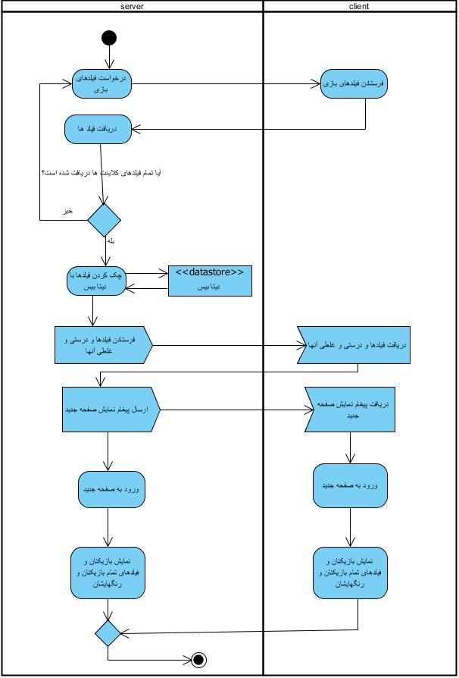

3.7. **Boundary conditions**

**نصب:**کافیست که بازی از را از بازار دانلود کرده و سپس دکمه نصب را انتخاب کرد تا بازی بر روی موبایل یا تبلت مورد نظر نصب شود.

**آغاز**:از انجا که این بازی مخصوص سیستم عامل اندروید میباشد کافیست از منوی اپلیکیشنها این بازی را انتخاب کرده تا بازی اجرا شود.

**پایان**:هر یک از گیمرها با انتخاب دکمه خانه یا بازگشت موبایل یا تبلت خود میتوانند از بازی خارج شوند.در بعضی بازیها این امکان به گیمر داده نمیشود.علاوه بر این در منوی بازی نیز دکمه ای برای خروج از بازی تعبیه شده است.

شرایط مرزی برای هریک از زیر سیستمهای بدین گونه میباشد:

رابط گرافیکی به محض شروع اپلیکیشین اغاز میشود.با ورود به بازی و انتخاب مد بازی رابط گرافیکی به اتمام میرسد.

هر یک از مینی گیم ها در طول بازی بعد از چند نوبت اغاز و سپس به پایان میرسند .

زیر سیستم شبکه از زمانی که کاربران به هاست ملحق شدند اغاز و تا پایان بازی برقرار میباشد و با پایان بازی به اتمام میرسد.

**Test Plan4**-

معرفی:

* هدف

معمولا در هر پروژه document ای با عنوان Test Plan در نظر گرفته می شود که در ان توضیح کامل تست هایی که در فرایند تولید نرم افزار اجرا می شود توضیح داده شود.و در این Document ما توضیح کامل تست هایی که در فرایند تولید بازی اسم فامیل برای سیستم عامل اندروید اجرا شده است را با جزئیات اورده ایم.

* مخاطبان

1. سرپرست: که مسئول نظارت بر وضعیت پروژه،جهت و نتایج ان می باشد.
2. تیم توسعه: تا یک نمای کلی از انچه در نرم افزار تولید شده تست خواهد شد،داشته باشند.

* منابع

با توجه به اینکه قبلا نمونه ی این بازی در این سطح برای سیستم عامل اندروید طراحی نشده است، نمونه ی مشابه ای وجود ندارد که از Document های ان استفاده شود و این Document اولین و تنها ترین مرجع برای این بازی می باشد.

مروری بر اپلیکیشن:

همانطور که در دیگر سندها گفته شد در فاز اول اجرای پروژه قرار است به ویژگی‌های زیر پرداخته شود

* وارد کردن Nick Name
* اگر کاربر خودش بخواهد سرور بشه به صفحه ی Server رفته و مد بازی را انتخاب کرده و یک شبکه ای راه می اندازد و کاربران به ان وصل می شوند.
* اگر کاربر فقط می خواهد به یک سرور موجود وصل شود و بازی کند به قسمت Join رفته و سرور مورد نظر را انتخاب کرده و وارد بازی می شود.
* ابتدای بازی به هر کاربر تعداد معینی حروف داده می شود که کاربر با انها کامه های مورد نظر را بسازند و در صورت تمام شدن حروفشان می توانند در قبال کم شدن امتیازشان حروف بخرند.
* روال بازی به این صورت است که یک حرفی برای کاربران نشان داده می شود مه کاربران باید کلماتی که با این حرف نشان داده می شوند، بسازند. و سرور بر اساس تعداد کلمات صحیح امتیاز انها را افزایش می دهد و در اخر یک نفر را به عنوان برنده معرفی میکند.

مواردی که باید تست شوند:

* تست UI :که شامل موارد زیر میباشد توسط دو ابزار uiautomator و uiautomatorviewer انجام میشود که این ابزارها مجموعه ای از کلاس های مربوط به UI را به صورت اتوماتیک تولید می کنند، استفاده شده است.

1. کارکرد درست تمام Button ها و Text Field
2. هماهنگ بودن دکمه های صفحه کلید طراحی شده برای بازی با حروف مورد انتظار
3. نمایش درست و به موقع Alarm ها (برای مثال در صورت خالی بودن فیلد Nick Name باید Alarm مناسب نشان داده شده و در صورت وارد نشدن عبارت مناسب از ورود کاربر به بازی جلو گیری کند)
4. نمایش درست UI در گوشی های با سایز های مختلف
5. ارتباط درست صفحات با یکدیگر

* تست قسمت Logic بازی: که این قسمت نیز توسط InstrumentationTestCase که در فریم ورک JUNIT تعبیه شده است انجام می گیرد و شامل موارد زیر می باشد.

1. تست مد های بازی
2. تست کارکرد درست setting (هماهنگی موزیک بازی با مراحل بازی ، تنظیمات مربوط به voloume (on,off)، نمایش درست عکس پروفایل کاربر )
3. تست حفظ اطلاعات هر کاربر در طول بازی
4. تست محاسبه درست امتیازات هر کاربر
5. تست نمایش درست تعداد حروف استفاده شده و استفاده نشده ی هر کاربر
6. تست صحت فرایند خرید و کسر امتیاز در قبال خرید حرف های جدید
7. تست مقایسه درست کلمات وارد شده توسط کاربر با اطلاعات موجود در دیتابیس
8. تست فرایند مربوط به کسر امتیازات مربوط به کاربرانی که قصد اختلال و به هم زدن بازی را دارند

* تست شبکه

1. تست صحت برقراری ارتباط wireless بین Server و Client ها
2. تست صحت انتقال اطلاعات از Client به Server
3. تست صحت انتقال اطلاعات از Server به Client
4. تست تداوم ارتباط Client با Server و برعکس تا اتمام بازی
5. تست بازیابی مشخصات کاربر در صورت قطع ارتباط کاربر از Server(عمدی)

* تست دیتابیس

1. صحت برقراری ارتباط با دیتابیس
2. صحت انقال اطلاعات بین برنامه و دیتابیس
3. صحت open و close کردن به موقع دیتابیس (به خاطر مسائل امنیتی)

مواردی که نباید تست شوند:

* Server Crash
* تاخیر بالای شبکه
* Database Crash

روش:

ما برای تست این اپلیکیشن از JUNIT که فریم ورکی از معماری XUNIT برای فریم ورک های unit testing می باشد، استفاده میکنیم. نحوه ی کار با JUNIT به این ترتیب هست که باید دو تا فایل jar با نام های junit.jar و hamcrest را دانلود کرده و به پروژه اضافه میکنیم.

بعد یک Test Project درست میکنیم که در ان پروژه خودمان که میخواهیم تست کنیم را import می کنیم. و مراحل ان به صورت خلاصه به شرح زیر میباشد:

1. **File > New > Other**
2. **Android Test Project**
3. **وارد کردن اسم برای پروژه**
4. **تعیین سوپر کلاس که یکی از کلاس های اماده ی JUNIT میباشد**
5. **Import کردن پروژه**

بعد از درست کردن Test Project ، باید Test Package بسازیم که شامل محموعه ای از کلاس ها می باشد که هر کدام بخشی از سیستم را تست می کند. و برای نوشتن این کلاس ها حتما باید دقت کنیم که دو تابع setup() و teardown را override کنیم.

بعد از این مراحل که از پروژه تست run بگیریم،از view خود JUNIT استفاده کرده و نتیجه کار را به صورت خیلی واضح به ما نشان می دهد.

**زمانبندی تست**

بعد از پایان یافتن مرحله برنامه‌نویسی و پیاده‌سازی هر ویژگی عملیات تست را انجام می‌دهیم .